建设项目竣工环境保护
验收调查报告

项目名称：内蒙古蒙贝宠物食品有限责任公司
年产1000吨牛肉、羊肉类宠物食品生产加工项目
委托单位：内蒙古蒙贝宠物食品有限责任公司

内蒙古嘉创环保工程有限公司
2018年7月5日

建设单位法人代表: （签字）
编制单位法人代表: （签字）
项 目 负 责 人:
报 告 编 写 人：

建设单位：内蒙古蒙贝宠物食品有限责任公司 （盖章）
电话: 13804711975
传真: 无
邮编: 010030
地址: 内蒙古呼和浩特市金桥开发区金河镇章盖营村

编制单位：内蒙古嘉创环保工程有限公司 （盖章）
电话: 15847752766
传真: 无
邮编: 010020
地址: 内蒙古呼和浩特市玉泉区秋实璟峯汇A座1602

目 录

一、项目概况 1
二、 验收调查的依据 2
2.1 法律法规 2
2.2 技术规范 2
2.3 工程技术文件及批复文件 3
三、工程建设情况 4
3.1 工程基本情况 4
3.1.1 基本情况 4
3.1.2 地理位置及周边情况 4
3.1.3 厂区平面布置 5
3.2 建设内容 5
3.2.1 生产规模及产品方案 5
3.2.2 主体设施建设内容 5
3.2.3 主要原辅材料 7
3.2.4 主要生产设备 7
3.2.5 公用工程 8
3.2.6 劳动定员及工作制度 8
3.3 工艺流程 9
3.3.1 工艺流程 9
3.3.2 产污环节 10
3.4 项目变更情况说明 10
3.5 验收范围及内容 10
四、环境保护措施 11
4.1 污染防治措施 11
4.1.1 废水环境影响调查及污染法制措施 11
4.1.2 废气环境影响调查及污染法制措施 11
4.1.3 噪声环境影响调查及污染法制措施 12
4.1.3 固体废物环境影响调查及污染法制措施 12
4.2 风险防范措施 13
4.3 环保设施投资及“三同时”落实情况 14
五、 环境影响评价回顾 14
5.1 环境影响评价主要结论与建议 14
5.1.1 环境影响评价主要结论 14
5.1.2 环境影响评价建议 15
5.2 审批意见 15
六、验收评价标准 15
6.1 环境质量标准 15
6.2 污染物排放标准 16
七、验收监测内容 17
7.1 生产工况调查与分析 17
7.2 污染物排放与监测 17
7.2.1 废气监测 17
7.2.2 噪声监测 17
7.2.3 固体处置情况调查 18
7.3 质量保证及质量控制 18
7.4 监测分析方法及使用仪器 19
八、 验收检测结果及分析 19
8.1 验收监测期间生产工况 19
8.2 验收监测结果统计与分析 20
8.2.1 废气排放监测结果 20
8.2.2 厂界噪声监测结果 20
九、 环境管理检查 21
9.1 主要环评建议落实情况 21
9.2 主要环评批复落实情况 21
9.3 环境管理情况检查 22
9.3.1 环境保护设施运转及维护情况 22
9.3.2 环保机构设置及环保管理制度 22
十、 验收调查结论与建议 23
10.1 结论 23
10.1.1 项目概况 23
10.1.2 验收监测期间生产工况 23
10.1.3 污染物排放监测结论 23
10.1.4 验收调查总论 24
10.2 建议 24

一、项目概况
随着社会经济的发展和城市化进程的加速，人们的精神生活和物质生活不断改善，社会老龄化步伐加快，人们的休闲、消费和情感寄托方式也呈多样化发展。宠物已经走入寻常百姓家，饲养宠物成为家庭必不可少的消遣方式。宠物需求数量的日益增多，一个新兴的产业——宠物产业也逐渐浮出水面，这一产业的出现是人们生活水平改善后消费层次提高的结果。因此内蒙古蒙贝宠物食品有限责任公司投资2600万元，在内蒙古呼和浩特市赛罕区金河镇建设年产1000 吨牛肉、羊肉类宠物食品，项目总占地30亩，总建筑面积12733m²，厂区道路及地面硬化4057m²。主要建设内容有：主体工程生产车间，辅助工程冷库和办公楼，给水、供电、排水、供热等公用工程及相关环保工程。目前项目主体工程、辅助工程、公用工程、环保工程等均已建成，年产1000吨宠物食品生产线已建成并试运行。本次验收针对年产1000 吨宠物食品生产加工及相关的辅助工程、公用工程、环保工程进行验收。
该项目于2009年4月20日呼和浩特市赛罕区环境保护局对该项目进行环境影响登记表批复（呼赛环保批字【2009】01号），2009年8月开工建设，2010年3月投入运行。
根据国务院令第253号《建设项目环境保护管理条例》和国家环境保护总局令第13号《建设项目竣工环境保护验收管理办法》的精神以及国家环境保护部的有关要求，我公司2018年7月接受该项目环境保护竣工验收监测委托，对该工程环境影响登记表、环保工程建设、运行和环境管理情况进行了全面检查，并对该工程产生的废气、废水、固体废弃物等污染防治设施进行了调查，在此基础上编制了本验收调查报告。

验收调查的依据

2.1 法律法规
（1）《中华人民共和国环境保护法》，（2015 年1 月1 日起施行）；
（2）《中华人民共和国环境影响评价法》，（2016 年9 月1 日起施行）；
（3）《中华人民共和国水污染防治法》（2008 年6 月1 日起施行）；
（4）《中华人民共和国大气污染防治法》，（ 2016 年1 月1 日施行）；
（5）《中华人民共和国环境噪声污染防治法》，（1997 年3 月1 日起施行）；
（6）《中华人民共和国固体废物污染环境防治法》，2015 年4 月1 日起施行）；
（7）《建设项目环境保护管理条例》，（2017 年10 月1 日起施行）；
（8）《建设项目环境影响评价分类管理名录》（2017 年9 月1 日起施行）。

2.2 技术规范
（1）《建设项目环境影响评价技术导则总纲》（HJ 2.1-2016）；
（2）《建设项目环境影响评价技术导则大气环境》（HJ 2.2-2008）；
（3）《建设项目环境影响评价技术导则地面水环境》（HJ/T 2.3-93）；
（4）《建设项目环境影响评价技术导则地下水环境》（HJ 610-2016）；
（5）《建设项目环境影响评价技术导则声环境》（HJ 2.4-2009）；
（6）《建设项目环境影响评价技术导则生态影响》（HJ 19-2011）；
（7）《环境空气质量标准》（GB3095-2012）；
（8）《声环境质量标准》（GB3096-2008）；
（9）《地表水环境质量标准》（GB3838-2002）；
（10）《污水综合排放标准》（GB8978-1996）；
（11）《大气污染物综合排放标准》（GB16297-1996）；
（12）《工业企业厂界环境噪声排放标准》（GB12348-2008）；
（13）《一般工业固体废物贮存、处置场污染控制标准》（GB18599-2001）；
（14）《关于规范建设单位自主开展建设项目竣工环境保护验收的通知（征求意见稿）》（环境保护部）；
（15）《建设项目竣工环境保护验收暂行办法》（环境保护部）；
（16）《建设项目环境保护设施竣工验收监测技术要求（试行）》（环境保护部）；
（17）《建设项目竣工环境保护验收技术指南污染影响类》（环境保护部）。

2.3 工程技术文件及批复文件
（1）《年产1000吨牛肉、羊肉类宠物食品生产、加工出口项目环境影响登记表》；
（2）《年产1000吨牛肉、羊肉类宠物食品生产、加工出口项目环境影响登记表》审批意见，呼和浩特市赛罕区环境保护局，呼赛环保批字【2009】01号,2009年4月。

三、工程建设情况

3.1 工程基本情况

3.1.1 基本情况

根据建设单位提供信息及现场调查，项目基本情况汇总见表3-1。
表3-1 项目基本情况
项目名称 | 年产1000吨牛肉、羊肉类宠物食品生产、加工出口项目
建设单位 | 内蒙古蒙贝宠物食品有限责任公司
法人代表 | 孙小江 |  | 联系人 | 徐海瑞
联系电话 | 13804711975 | 传真 | / | 邮政编码 | 010030
建设地点 | 内蒙古呼和浩特市金桥开发区金河镇章盖营村
环境影响评价审批部门 | 呼和浩特市赛罕区环境保护局 |  | 批准文号 | 呼赛环保批字【2009】01号
建设性质 | √新建 □扩建 □技改 |  | 行业类别及代码 | C1320饲料加工
占地面积（亩） | 30 |  | 绿化面积（m²） | 2514.67
总投资（万元） | 2600 | 其中：环保投资（万 元） | 50 | 环保投资占  总投资比例 | 2%
评价经费（万元） | - |  | 预期投  产日期 | 2010年3月

3.1.2 地理位置及周边情况
本项目位于在内蒙古呼和浩特市赛罕区金河镇，项目总占地30亩，总建筑面积12733m²，厂区道路及地面硬化4057m²，厂址中心坐标为东经111°48'4.59"，北纬40°40'30.91"。厂址东侧为呼凉公路，东及东北方向隔路为空地，南侧为内蒙古蒙牛高科科技技术公司、西侧为金河镇章盖营村，北侧250m为章盖营农村信用合作社。具体项目所在地理位置示意图见附图1，项目周围环境概况示意图见附图2。

3.1.3 厂区平面布置
本项目主入口位于厂区的东部，次入口位于厂区的南区。车间采用一字型布置，布置在厂区西侧，冷库与车间毗邻，布置在车间南部，厂区南面布置包装车间和原料库，办公楼布置在厂区的北面，食堂宿舍布置在主入口的南面，厂区的东部，锅炉房布置在食堂的南侧。本项目生产设备集中在生产车间，生产车间周围及道路两旁设置绿化带，最大限度地减少噪声和无组织排放物对周围居民和环境的影响。厂区布局合理、生产安全、调动灵活，厂区场地布置按功能分区明确。具体项目平面布置图见附图3。

3.2 建设内容

3.2.1 生产规模及产品方案
本项目总设计能力为年加工牛、羊肉类宠物食品1000吨，主要任务是提供优质、低价的宠物食品，每年按300个工作日计。具体产品方案见表3-2。
表3-2 产品方案
序号 | 产品名称 | 规格型号 | 单位 | 产量
1 | 牛、羊肉宠物食品 |  | 吨/年 | 1000

3.2.2 主体设施建设内容
根据现场调查，本项目主体设施实际建设内容有：主体工程生产车间，辅助工程冷库和办公楼，给水、供电、排水、供热等公用工程及相关环保工程。与环评及批复相比，主体工程、辅助工程、公用工程、环保工程等均已建成。环评及批复与实际建设内容对比情况见下表3-3。
表3-3 项目组成及建设内容一览表
环评及批复 |  |  | 实际建设
工程类别 | 组成 | 内容及规模 | 建设情况
主体工程 | 车间 | 1栋1层,面积4416m² | 与环评及批复一致
辅助工程 | 冷库 | 1栋1层,面积150m² | 与环评及批复一致
辅助工程 | 办公楼 | 1栋，面积700m² | 与环评及批复一致
公用工程 | 给水 | 厂区供水由自来水公司供给 | 与环评及批复一致
公用工程 | 供电 | 由市供电局按照项目区域采用供电网点网络直接供电 | 与环评及批复一致
公用工程 | 排水 | 建设化粪池、隔油池 | 生活污水经过化粪池、生产废水经过隔油池处理后，一同排入污水暂存池，由回民区全顺通排污清洁服务部定期清运
公用工程 | 供热 | 4t/h燃煤锅炉 | 与环评及批复一致
环保工程 | 废水 | 建设化粪池、隔油池 | 生活污水经过化粪池、生产废水经过隔油池处理后，一同排入污水暂存池，由回民区全顺通排污清洁服务部定期清运
环保工程 | 噪声 | 基础减振、厂房隔声 | 与环评及批复一致
环保工程 | 废气 | 袋式除尘器、脱硫系统及配套排气筒 | 与环评及批复一致，已安装袋式除尘器、脱硫系统及配套排气筒

3.2.3 主要原辅材料
根据建设单位提供资料，本项目年产1000吨宠物食品所需主要原辅材料及消耗见表3-4。
表3-4 主要原辅材料消耗一览表
序号 | 名称 | 单位 | 单耗 | 全年耗量 | 备注
1 | 牛、羊肉 | t |  | 500
2 | 包装物 | t |  | 50
3 | 燃煤 | t |  | 280
4 | 水 | t |  | 2000 | （含二期）
5 | 电 | 万度 |  | 2.4 | （含二期）

3.2.4 主要生产设备
根据建设单位提供资料，本项目年产1000吨宠物食品所需主要原辅材料及消耗见表3-5。
表3-5 主要生产设备一览表
序号 | 设备名称 | 型号 | 数量（套） | 备注
1 | 杀菌锅 |  | 2 | 国产
2 | 搅拌机 |  | 5 | 国产
3 | 包装机 |  | 2 | 国产
4 | 夹层锅 |  | 5 | 国产
5 | 封口机 |  | 10 | 国产
6 | 真空封盖机 |  | 5 | 国产
7 | 挤出流水线 |  | 2 | 国产
8 | 切片机 |  | 10 | 国产
9 | 干燥流水线 |  | 10 | 国产
10 | 配料锅 |  | 5 | 国产
11 | 4吨蒸汽锅炉 |  | 1 | 国产
12 | 动力配电设备 |  | 1 | 国产

3.2.5 公用工程
（1）供电
本项目用电由市供电局按照项目区域采用供电网点网络直接供电，项目年用电量为2.4万度，能够满足用电需求。
（2）给排水
给水：本项目用水主要是员工生活用水，项目工作人员约为20人，用水量按135L/人▪d计算，则项目员工用水量为2.7m³/d，810m³/a（按300天/年计算），其次为生产车间刷洗设备用水，用水量为0.2m³/d，60m³/a（按300天/年计算），由厂区内自备水井供给，可以满足生产、生活用水需求。
排水：项目区污水产生主要是员工生活污水与生产车间刷洗设备废水等，人员废水产生量按用水量的80%计算，经计算可知，项目实施后项目区人员生活污水水产生量为2.16m³/d，648m³/a（按300天/年计算），其次为生产车间刷洗设备废水，产生量约为0.16m³/d，48m³/a（按300天/年计算），生活污水经过化粪池、生产废水经过隔油池处理后，一同排入污水暂存池，由回民区全顺通排污清洁服务部定期清运。
- 供汽
本项目在供暖和生产过程中需要蒸汽，项目新上一台4t/h热锅炉，以保证生产用汽。全年耗煤量约为280吨，由毗邻地区的大同煤矿或准格尔煤矿供应，由汽车运到厂区，

3.2.6 劳动定员及工作制度
根据企业提供资料，本项目实际劳动定员20 人，全年有效生产天数为300 天，每天一班工作制，每班工作8h。

3.3 工艺流程

3.3.1 工艺流程
本项目以牛、羊肉作为原材料，经过分割、腌制、配料、搅拌、成型、杀菌、包装等工序生产加工宠物食品，具体的生产工艺流程图见图3-1。
选料分割
腌制
搅拌
配料

成型
杀菌
计量包装

图3-1 宠物食品生产工艺流程
（1）选料分割，由于产品的不同，我们要对牛、羊肉的不同部位肉进行选择分割。
（2）对选好的牛、羊肉进行腌制，以备成品中牛、羊肉营养成分的流失。
（3）配料，非常关键，因为宠物和人的食品有区别，所以配料就是依据宠物的营养需求，来调整类似脂肪、蛋白、粗纤维的比例，以便宠物使用后，营养吸收更加均衡。
（4）搅拌，主要是对产品中的各种营养成分均匀度进行调整，通过搅拌，可以使营养成分在成品中体现更加均匀合理。
（5）成型，由于宠物对不同形状、造型有着不同的喜好，所以我们把成品通过模具做成宠物喜欢的形状，比如骨头形状，就是小狗特别喜欢的形状。
（6）杀菌，我们采用现代喷淋式杀菌设备，对产品进行121-127℃30分钟的高温杀菌，防止产品在运输、储存、保质期内变质。
（7）计量包装，通过对杀菌后的产品进行订单要求的计量分装，即可销售到全国任何一个地方。

3.3.2 产污环节
本项目主要污染因素有废水、废气、噪声和固体废物等。
（1）废水：本项目废水主要为职工的生活污水以及生产车间产生的清洗废水。经计算后，项目实施后职工的生活污水产生量为2.16m³/d，648m³/a（按300天/年计算），生产车间刷洗设备废水产生量约为0.16m³/d，48m³/a（按300天/年计算）。
（2）废气：本项目的废气主要是燃煤锅炉产生的燃烧废气。
（3）噪声：本项目噪声主要为搅拌机、封口机、切片机、包装机及各种配套设备等机械设备噪声。
（4）固体废物：本项目的固体废弃物主要是职工的生活垃圾，本项目工作人员为20人，生活垃圾产生量按0.62kg/人▪d计算，则项目员工产生的生活垃圾为12.4kg/d，3.72t/a（按300天/年计算）。

3.4 项目变更情况说明
经现场调查和与建设单位核实，该项目主体建筑设施与环评及批复保持一致，无项目变更情况。

3.5 验收范围及内容
内蒙古蒙贝宠物食品有限责任公司投资2600万元，在内蒙古呼和浩特市赛罕区金河镇建设年产1000 吨牛肉、羊肉类宠物食品，项目总占地30亩，总建筑面积12733m²，厂区道路及地面硬化4057m²。主要建设内容有：主体工程生产车间，辅助工程冷库和办公楼，给水、供电、排水、供热等公用工程及相关环保工程。
环保设施已经建设完成工程有：燃煤锅炉排气筒以及配套除尘、脱硫设施，化粪池、隔油池、污水暂存池，设备减震基础减振垫，隔音门窗，废物暂存间，厂区绿化等。
本项目验收范围及内容如下：
- 废气──燃煤锅炉运行情况，外排废气达标情况；
- 噪声──项目厂界噪声达标情况。
（3）固体废物──项目固体废物处置情况调查。
（4）调查项目环评及环评批复落实情况、环保设施的建设运行情况、环保机构及规章制度建设情况等。

四、环境保护措施

4.1 污染防治措施

4.1.1 废水环境影响调查及污染法制措施
本项目运营期的污水主要是职工的生活污水与生产设备的清洗废水，生活污水产生量约为：2.16m³/d，648m³/a（按300天/年计算），生产车间刷洗设备废水产生量约为：0.16m³/d，48m³/a（按300天/年计算）。生活污水经过化粪池、生产废水经过隔油池处理后，一同排入污水暂存池，由回民区全顺通排污清洁服务部定期清运，不外排，且化粪池、隔油池与污水暂存池采用水泥硬化处理，故本项目废水不会对周边地表水和地下水环境造成明显不利影响。根据废水监测结果，外排废水中的石油类、阴离子表面活性剂、总磷等因子均符合《农田灌溉水质标准》（GB5084-2005）表1中的旱作标准，因此本项目废水治理措施可行。
4.1.2 废气环境影响调查及污染法制措施
本项目的废气主要为燃煤锅炉燃烧后产生的废气。燃烧产物主要为SO₂、NOx 及烟气颗粒物，锅炉燃烧废气通过一根8米高排气筒直接外排。根据废气监测结果，外排废气中烟尘、SO₂、NOx 废气监测浓度均满足《锅炉大气污染物排放标准》（GB13271-2014）表1中燃气锅炉排放限值。
4.1.3 噪声环境影响调查及污染法制措施
本项目噪声来源主要为搅拌机、封口机、包装机、切片机及各种配套设备等机械噪声，噪声源强一般在65-85dB(A)左右。本项目在选购设备时选用高效、低噪声系列设备，并对噪声大的设备安装减振基础、减震垫、消音器等措施，再经过车间门窗隔声、厂区植物吸收、距离衰减后，厂界噪声能够降到60dB(A)以下。根据厂界噪声监测结果，各厂界噪声监测值均能满足《工业企业厂界环境噪声排放标准》（GB12348-2008）2 类标准。
4.1.3 固体废物环境影响调查及污染法制措施
本项目固体废物主要为职工的生活垃圾以及生产过程中产生的废包装材料。经计算后，项目员工产生的生活垃圾为12.4kg/d，3.72t/a（按300天/年计算）；废包装材料产生量为0.5kg/d，0.15t/a（按300天/年计算）。本项目产生的固体废弃物及时清运送到城市垃圾处理厂，不会在厂区长期堆放，不会对周边环境造成明显不利影响，故本项目固体废物处置措施可行。
本项目污染防治措施落实情况及治理效果汇总一览表见表4-1。

表4-1 建设项目采取的污染防治措施及治理效果一览表
内容  类型 | 排放源  (编号) | 污染物名称 | 防治措施 | 治理效果
废 气 | 燃煤锅炉燃烧废气 | 颗粒物、SO₂、NOx | 由8 米高排气筒排放 | 达标排放
废 水 | 生产废水 | 石油类、阴离子表面活性剂、总磷等 | 生活污水经过化粪池、生产废水经过隔油池处理后，一同排入污水暂存池，由回民区全顺通排污清洁服务部定期清运。 | 不外排
废 水 | 生活污水 | COD  BOD₅  氨氮 | 生活污水经过化粪池、生产废水经过隔油池处理后，一同排入污水暂存池，由回民区全顺通排污清洁服务部定期清运。 | 不外排
固体  废物 | 生产固废 | 废包装材料 | 固体废弃物及时清运送到城市垃圾处理厂，不会在厂区长期堆放 | 零排放
固体  废物 | 生活垃圾 | 生活垃圾 | 固体废弃物及时清运送到城市垃圾处理厂，不会在厂区长期堆放 | 零排放
噪  声 | 机械设备 | 噪声 | 消声、减振、建筑物隔离、绿化带隔离 | 场界达标
主要生态影响
项目建设期间后，采取植树造林、种植花草等措施，对区域生态环境的改善有积极作用。

4.2 风险防范措施
本项目设有一台4t/h燃煤锅炉为生产过程提供热源，所需燃料为煤，通过给煤口将燃料送入炉膛进行燃烧。建设单位安排有专人负责锅炉区的运行维护，对锅炉的蒸汽管道定时巡检，定时记录管道压力变化。在锅炉区安装火灾报警装置，并配有灭火器、消防箱等消防器材。
综上所述，本项目各项风险防范措施均已落实到位，制定了相应的应急预案，并定期组织演练，有效避免了带压管道泄漏风险以及火灾事故的发生。故本项目风险防范措施可行。

4.3 环保设施投资及“三同时”落实情况
本项目各项环境保护措施项目建设单位已负责落实，已严格执行与主体工程“同时设计、同时施工、同时投入运行”的三同时原则。
本项目根据工程排污特点以及外环境的要求，采取的环境保护设施及风险防范设施主要有：燃煤锅炉排气筒，生产线配套除尘、脱硫设施，污水沉淀池、污水暂存池，设备减震基础减振垫，隔音门窗，废物暂存间，厂区绿化等环保设施及火灾报警装置、消防箱、灭火器等风险防范设施。该项目实际环保投资50万，占实际总投资的2％。

环境影响评价回顾

5.1 环境影响评价主要结论与建议

5.1.1 环境影响评价主要结论
内蒙古蒙贝宠物食品有限责任公司在内蒙古呼和浩特市赛罕区金河镇建设年产1000 吨牛肉、羊肉类宠物食品生产加工项目，符合国家产业政策，符合赛罕区总体规划要求。项目总图布置较为合理，周围无大的环境制约因素，能满足清洁生产的要求。项目建设投产后，具有良好的经济、社会和环境效益。废水、废气、噪声、固废采取的污染防治措施技术可靠、经济可行。只要公司认真落实登记表中提出的各项污染防治对策措施，保证环境保护措施的有效运行，确保污染物稳定达标排放，从环境角度而言，本项目在所选地址建设是可行的。

5.1.2 环境影响评价建议
在项目建设过程和运行后，需注意以下几方面的工作：
1、严格落实“三同时”制度，环评中提出的各项污染防治措施必须与主体工程同时设计、同时施工、同时投入使用。
2、建议项目建成后实施企业清洁生产审核。在具体设计时进一步优化工艺，尽量降低和控制污染物排放在规定排放标准范围之内。
3、配备专职环保人员，负责环保设施的运转、维护，确保设施的正常有效运行，做到污染物长期稳定达标排放。
4、生产固废要进行统一堆存，不随意乱放，以免造成二次污染。

5.2 审批意见
本项目于2009年4月20日由呼和浩特市赛罕区环境保护局以呼赛环保批字【2009】01号文进行了批复，批复内容如下：
- 废水：厂区内建设化粪池、隔油池对污水进行处理。
- 废气：对燃煤锅炉加装配套袋式除尘器、脱硫系统及配套排气筒。
- 固废：废包装材料收集后交由环卫部门进行处理；生活垃圾收集后运至垃圾处理厂处理；
- 噪声：对高噪声设备设置减震垫，再经过厂房隔音等措施后达标排放。
5、项目建成后试生产三个月内进行环境保护污染防治设施竣工验收，经我局验收合格后项目方可正式生产。

六、验收评价标准

6.1 环境质量标准
（1）大气：执行《环境空气质量标准》（GB3095-2012）表1 二级标准。
（2）地表水：执行《地表水环境质量标准》（GB3838-2002）表1 Ⅴ类标准。
（3）环境噪声：执行《声环境质量标准》（GB3096-2008） 2 类标准。

6.2 污染物排放标准
在废气方面，燃煤锅炉产生的废气执行《锅炉大气污染物排放标准》（GB13271-2014）表1中的相关标准，具体限值见表6-1。
表6-1 燃煤锅炉大气污染物排放浓度限值
污染物项目 | 限值 | 污染物排放监控位置
污染物项目 | 燃煤锅炉（mg/m³） | 污染物排放监控位置
二氧化硫 | 400 | 烟囱或烟道
氮氧化物 | 400 | 烟囱或烟道
颗粒度 | 80 | 烟囱或烟道
在噪声方面，生产设备产生的噪声执行《工业企业厂界环境噪声排放标准》（GB12348-2008）中的3类标准，具体限值见表6-2。
表6-2 厂界环境噪声排放限值单位：dB(A)
类别 | 昼间 | 夜间
2类 | 65 | 55
在废水方面，职工的生活污水与车间产生的设备刷洗废水执行《农田灌溉水质标准》（GB5084-2005）表1中的旱作标准，具体标准见表6-3。
表6-3 农田灌溉水标准限值
序号 | 样品原标识 | 检测项目 | 标准限值 | 单位
1 | 出口 | 石油类 | - | mg/L
2 | 出口 | 阴离子表面活性剂 | 8 | mg/L
3 | 出口 | 总磷 | - | mg/L
4 | 出口 | pH | 5.5-8.5
5 | 出口 | 总汞 | 1 | mg/L
6 | 出口 | 总铜 | - | mg/L
7 | 出口 | 氯化物 | 350 | mg/L
8 | 出口 | 氟化物 | - | mg/L
9 | 出口 | 总砷 | 100 | mg/L
10 | 出口 | 总铅 | 0.2 | mg/L
在固体废弃物方面，生活垃圾的处置执行《一般工业固体废物贮存、处置场污染控制标准》（GB18599-2001）中的相关标准。

七、验收监测内容

7.1 生产工况调查与分析
在验收监测期间，调查该工程环保设施是否按设计要求建设，是否能够正常运行，处理效率是否达到设计指标，检查处理负荷能否达到国家对竣工验收监测生产工况的有关要求。

7.2 污染物排放与监测

7.2.1 废气监测
废气有组织排放监测于2018年3月28日进行监测，具体监测内容见表7-1。
表7-1 有组织废气监测内容
监测点位 | 监测项目 | 监测频次
燃煤锅炉排气筒 | 颗粒物、SO₂、NOx | 3次/天，连续 1天

7.2.2 噪声监测
厂界噪声监测委托呼和浩特市宇驰检测技术有限公司于2018年7月5日进行监测，具体监测布点内容见表7-2。
表7-2 厂界噪声监测内容
监测点位 | 监测因子 | 监测频次
沿厂界东、西、南、北1m处布置1个监测点位，共4个监测点位（监测布点图见附图4） | 等效声级 | 每天昼、夜各1 次，  连续1 天

7.2.3 固体处置情况调查
验收监测期间调查项目固体废物暂存处是否满足设计要求，及项目固体废物处置情况是否满足环评设计及批复要求。

7.3 质量保证及质量控制
本次验收监测采样及样品分析均严格按照环境监测有关标准分析方法、《环境空气监测质量保证手册》及《环境监测技术规范》等要求进行，实施全程序质量控制。具体质控要求如下：
（1）生产处于正常。监测期间生产在大于75％额定生产负荷的工况下稳定运行，各污染治理设施运行基本正常。
（2）合理布设监测点位，保证各监测点位布设的科学性和可比性。
（3）废气监测
废气监测仪器均符合国家有关标准或技术要求，仪器进行流量校准，采样和分析过程严格按照《固定污染源排气中颗粒物测定与气态污染物采样方法》（GB/T16157-1996）和《空气和废气监测分析方法》（第四版）进行。
（4）噪声监测
噪声监测前、后用标准声源进行校准，并记录存档。
（5）监测分析方法采用国家颁布标准（或推荐）分析方法，监测人员经考核并持有合格证书，所有监测仪器经计量部门检定并在有效期内。
（6）监测数据严格实行三级审核制度。

7.4 监测分析方法及使用仪器
本次验收监测中，样品采集及分析采用国标(或推荐)方法，对目前尚无国标方法的项目，则采用《空气和废气监测分析方法》（第四版）中的分析方法。监测分析方法及使用仪器见表7-3。
表7-3 监测分析方法及使用仪器一览表
检测类别 | 检测项目 | 检测标准（方法） | 检测仪器 | 检出限
有组织废气 | 颗粒物 | 《固定污染源排气中颗粒物测定与气态污染物采样方法》重量法GB/T 16157-1996 | 电子分析天平ES-E120BⅡ | 0.1mg/m³
有组织废气 | 二氧化硫 | 《固定污染源排气中二氧化硫的测定 定电位电解法》HJ/T 57-2000 | 自动烟尘气测  试仪TW-8051F | 2.86mg/m³
有组织废气 | 氮氧化物 | 《固定污染源废气 氮氧化物的测定 定电位电解法》HJ/T 693-2014 | 自动烟尘气测  试仪TW-8051F | 1.34mg/m³
噪声 | 厂界噪声 | 《工业企业厂界环境噪声排放标准》声级计法GB 12348-2008 | 多功能声级计  HSYC-CYSB-008-02 | /

验收检测结果及分析

8.1 验收监测期间生产工况
（1）验收监测期间，本项目宠物食品生产加工负荷达到了设计生产能力的75％以上，符合国家对建设项目竣工环境保护验收监测时生产工况的有关要求。
（2）各项环保设施已落实到位，且运行正常。

8.2 验收监测结果统计与分析

8.2.1 废气排放监测结果
本项目燃煤锅炉废气有组织排放于2018年3月28进行监测，具体监测结果见表8-1。
表8-1 燃煤锅炉废气有组织排放监测结果
监测点位 | 监测时间 | 监测项目 | 测次 | 浓度mg/m³ | 折算浓度mg/m³ | 排放速率kg/h
燃煤锅炉排气筒出口 | 2018年3月28日 | 颗粒物 | 1 | 14.2 | 51.6 | 0.1
燃煤锅炉排气筒出口 | 2018年3月28日 | 颗粒物 | 2 | 13.4 | 48.7 | 0.09
燃煤锅炉排气筒出口 | 2018年3月28日 | 颗粒物 | 3 | 12.1 | 44.0 | 0.08
燃煤锅炉排气筒出口 | 2018年3月28日 | SO2 | 1 | 29.0 | 105.4 | 0.20
燃煤锅炉排气筒出口 | 2018年3月28日 | SO2 | 2 | 30.0 | 109.1 | 0.21
燃煤锅炉排气筒出口 | 2018年3月28日 | SO2 | 3 | 29.0 | 105.4 | 0.20
燃煤锅炉排气筒出口 | 2018年3月28日 | NOx | 1 | 25.8 | 93.8 | 0.18
燃煤锅炉排气筒出口 | 2018年3月28日 | NOx | 2 | 25.1 | 91.3 | 0.18
燃煤锅炉排气筒出口 | 2018年3月28日 | NOx | 3 | 24.3 | 88.4 | 0.17
本项目燃煤锅炉燃烧废气主要成分为颗粒物、SO₂、NO_{x}，由表8-1可知，在验收监测期间，燃煤锅炉废气中颗粒物的平均排放浓度为48.1mg/m³，SO₂的平均排放浓度为106.6mg/m³，NO_{x}的平均排放浓度为91.2mg/m³。各污染物颗粒物、SO2、NO_{x}排放浓度满足《锅炉大气污染物排放标准》（GB13271-2014）表1中燃煤锅炉排放限值。

8.2.2 厂界噪声监测结果
本项目厂界噪声由呼和浩特市宇驰检测技术有限公司于2018年7月5日连续一天，昼夜各监测一次，具体监测结果见表8-2。
表8-2 厂界噪声监测结果
采样点位 | 昼间[测量值dB(A)] | 夜间[测量值dB(A)]
采样点位 | 2018.7.5 | 2018.7.5
东厂界1m处 | 52.0 | 43.0
南厂界1m处 | 47.3 | 43.0
西厂界1m处 | 48.2 | 39.5
北厂界1m处 | 43.4 | 38.0
标准限值 | 65 | 55
验收监测期间，项目东、西、南、北厂界昼间噪声测定范围为43.4～52.0dB（A），夜间噪声测定值范围为38.0～43.0dB（A），均符合《工业企业厂界环境噪声排放标准》（GB12348-2008）3类标准限值。项目厂界噪声实现达标排放。

环境管理检查

9.1 主要环评建议落实情况
本项目主要环评建议落实情况见表9-1。
表9-1 主要环评建议落实情况一览表
主要环评建议 | 落实情况
1、严格落实“三同时”制度，环评中提出的各项污染防治措施必须与主体工程同时设计、同时施工、同时投入使用。  2、建议项目建成后实施企业清洁生产审核。在具体设计时进一步优化工艺，尽量降低和控制污染物排放在规定排放标准范围之内。  3、配备专职环保人员，负责环保设施的运转、维护，确保设施的正常有效运行，做到污染物长期稳定达标排放。  4、生产固废要进行统一堆存，不随意乱放，以免造成二次污染。 | 已落实

9.2 主要环评批复落实情况
本项目主要环评批复落实情况见表9-2。
表9-2 主要环评批复落实情况一览表
主要环评批复 | 落实情况
1、废水：厂区内建设化粪池、隔油池对污水进行处理。  2、废气：对燃煤锅炉加装配套袋式除尘器、脱硫系统及配套排气筒。  3、固废：废包装材料收集后交由环卫部门进行处理；生活垃圾收集后运至垃圾处理厂处理；  4、噪声：对高噪声设备设置减震垫，再经过厂房隔音等措施后达标排放。  5、项目建成后试生产三个月内进行环境保护污染防治设施竣工验收，经我局验收合格后项目方可正式生产。 | 已落实

9.3 环境管理情况检查

9.3.1 环境保护设施运转及维护情况
本项目环保设施主要包括：燃煤锅炉排气筒以及配套除尘、脱硫设施，化粪池、隔油池、污水暂存池，设备减震基础减振垫，隔音门窗，废物暂存间，厂区绿化等。从本次对环保设施验收监测的检查结果反映出各项环保设施运行基本正常，减少了生产过程中产生的废气、噪声对环境的影响。根据环保设备运行管理制度规定，环保设备有专人管理，并负责对环保设备定期进行检查，发现问题及时处理。

9.3.2 环保机构设置及环保管理制度
该项目环境管理工作由专人负责管理。该项目环境管理的组织机构、管理制度、监测制度健全，职责分明，并能有效地运行。为了搞好和落实环境保护工作，该公司制定了《环保管理制度》，包括环保管理机构的主要职责，环保设备运行管理制度，环保监测机构的主要职责、环保监测制度、环保事故应急预案等。

验收调查结论与建议

10.1 结论

10.1.1 项目概况
内蒙古蒙贝宠物食品有限责任公司投资2600万元，在内蒙古呼和浩特市赛罕区金河镇建设年产1000 吨牛肉、羊肉类宠物食品，项目总占地19亩，总建筑面积12733m²，厂区道路及地面硬化4057m²。主要建设内容有：主体工程生产车间，辅助工程冷库和办公楼，给水、供电、排水、供热等公用工程及相关环保工程。项目实际投资2600万元，其中环保投资50万元。

10.1.2 验收监测期间生产工况
验收监测期间，本项目已建成并落实了环评及审批意见中提出的各项污染防治措施，污水处理设施正常稳定运行，废气、噪声等环保设施运行正常。目前本项目宠物食品生产负荷达到设计生产能力的75％以上，符合国家对建设项目竣工环境保护验收监测时生产工况的有关要求。

10.1.3 污染物排放监测结论
（1）废气
在验收监测期间，燃煤锅炉废气中颗粒物的平均排放浓度为48.1mg/m³，SO₂的平均排放浓度为106.6mg/m³，NO_{x}的平均排放浓度为91.2mg/m³。各污染物颗粒物、SO₂、NO_{x}排放浓度满足《锅炉大气污染物排放标准》（GB13271-2014）表1中燃煤锅炉排放限值。
（2）噪声
在验收监测期间，项目东、西、南、北厂界昼间噪声测定范围为43.4～52.0dB（A），夜间噪声测定值范围为38.0～43.0dB（A），均符合《工业企业厂界环境噪声排放标准》（GB12348-2008）3 类标准限值。项目厂界噪声实现达标排放。
- 固体废弃物
本项目固体废物主要为职工的生活垃圾以及生产过程中产生的废包装材料，产生的固体废弃物及时清运送到城市垃圾处理厂，不会在厂区长期堆放，使得固体废物均得到合理化、规范化处置。

10.1.4 验收调查总论
本次验收调查为内蒙古蒙贝宠物食品有限责任公司年产1000 吨牛肉、羊肉类宠物食品生产加工项目环保手续基本齐全，建设过程中严格执行“三同时”管理制度，基本落实了环境影响登记表和批复要求，主要环保设施建设达到了项目竣工环保验收的要求，各项污染防治设施均已建成并运行正常，主要污染物实现达标排放，污染物排放。从环境保护的角度分析，“内蒙古蒙贝宠物食品有限责任公司年产1000 吨牛肉、羊肉类宠物食品生产加工项目”具备建设项目竣工环境保护验收条件。

10.2 建议
（1）加强对废气、噪声环保设施的运行管理和日常维护，确保环保设施的正常运行及污染物的达标排放。
（2）加强一般固废的暂存及处置管理，生活垃圾分类收集后，及时联系清运，确保无随意堆弃现象。
（3）加强厂区空地及道路两侧绿化，提高厂区绿化率。
（4）教育职工加强环保意识，加强环保管理，严防突发性污染事故发生。自觉接受环保部门的监督管理，与当地环保行政主管部门密切配合，搞好全厂的环境保护工作。

附图1 项目地理位置图
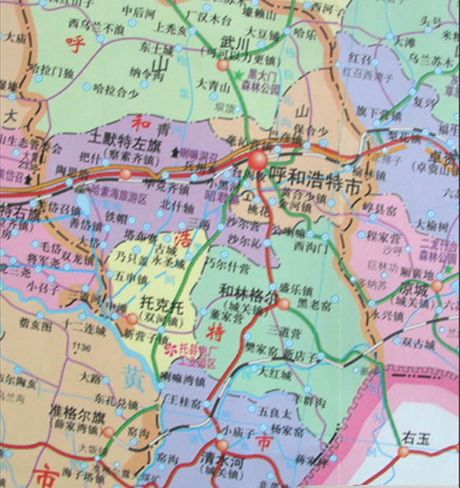
项目所在地
北

附图1 项目地理位置图

附图2 项目周边环境关系图
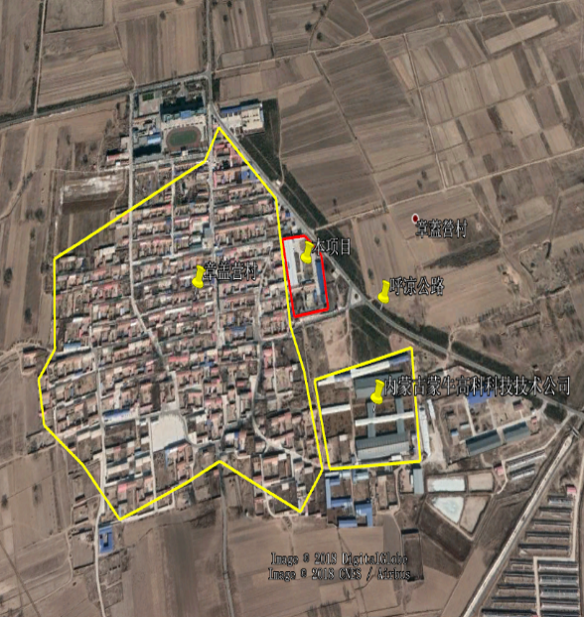
北

附图2 项目周边环境关系图

附图3 厂区平面布置图
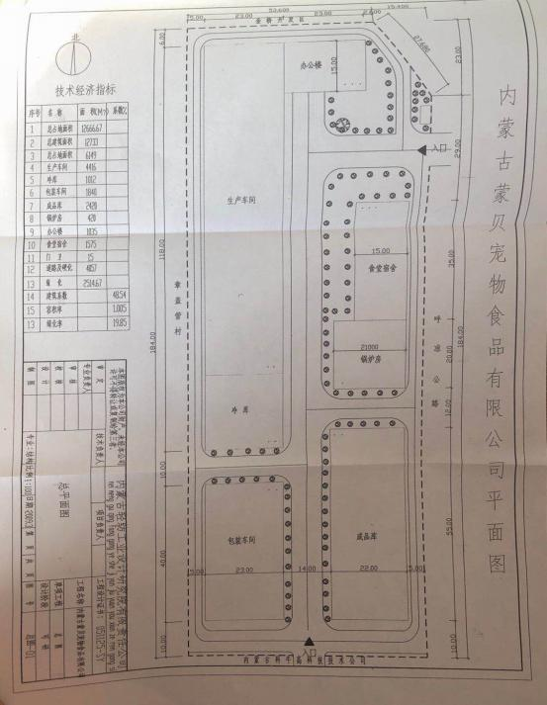
附图3 厂区平面布置图

附图4 项目厂界监测布点图
北
居民区
居民区
4#

项目所在地
公路

1#
3#
2#
居民区

附图4 项目厂界监测布点图

附图5 现场生产设施与环保照片
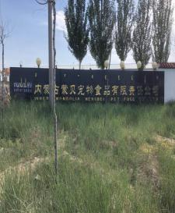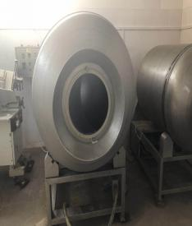
建设项目大门
封闭式搅拌机

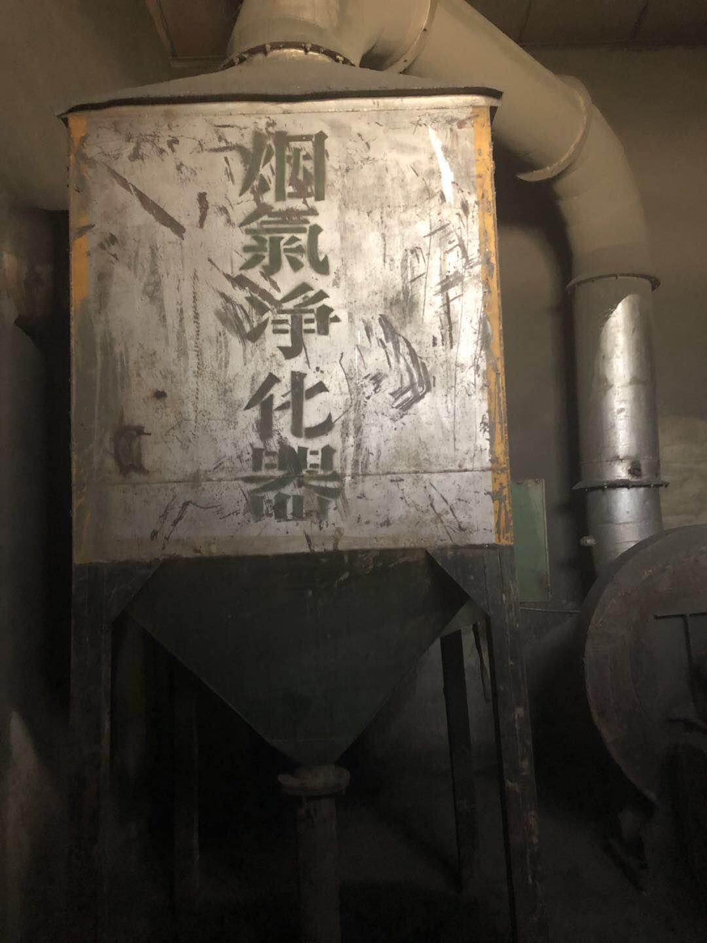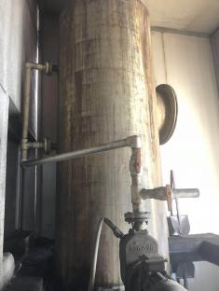
锅炉烟气净化器
锅炉脱硫岛

附件1 建设项目环境影响登记表批复

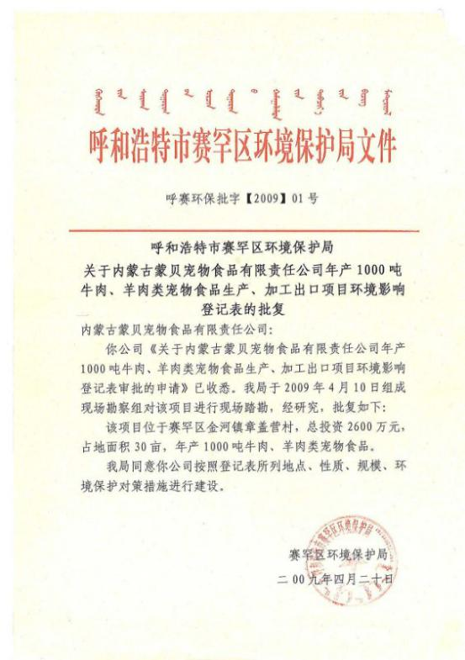

附件2 建设项目技术改造项目备案批复
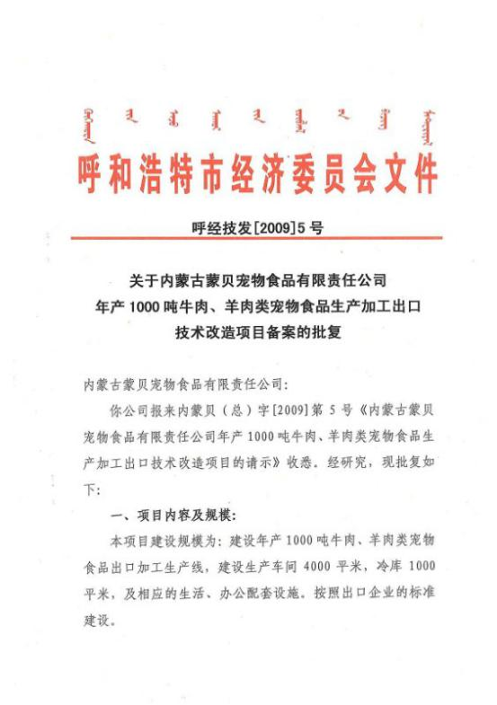

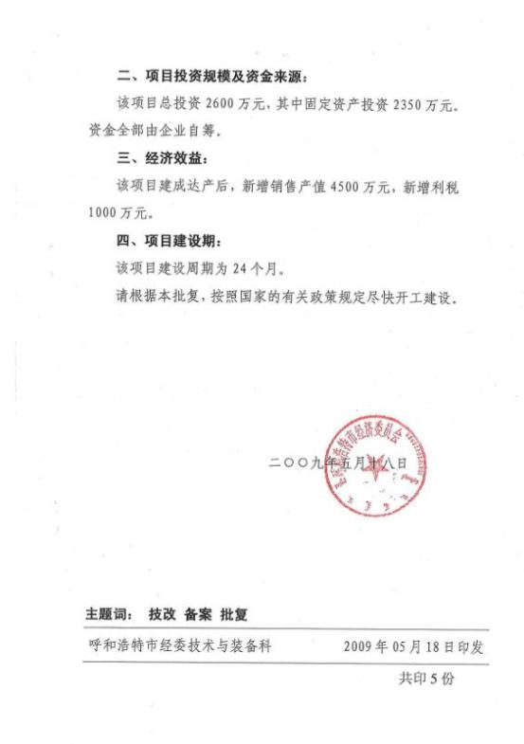

附件3 企业营业执照
